OA 23 | - Una plaza de forma rectangular mide 12 m de largo y 8 m de ancho.  ¿Cuál es el área que ocupa la plaza? | 4° Básico  Tomo 1  Capítulo 9  Área de rectángulos
OA 23 | - ¿Cuál es la figura que tiene mayor área?  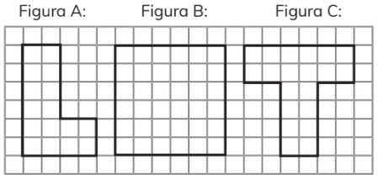  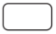  Figura A: cuadrados.  Figura B: cuadrados.  Figura C: cuadrados.  La figura es la de mayor área. | 4° Básico  Tomo 1  Capítulo 9  Concepto de área
OA 23 | - ¿Cuál es el área de la figura en centímetros cuadrados?  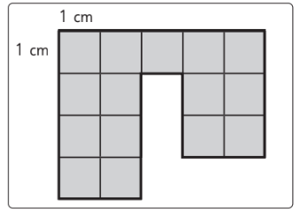  El área es cm². | 4° Básico  Tomo 1  Capítulo 9  Concepto de área

OA 23 | - Dibuja dos figuras donde cada una tenga un área de 8 cm².  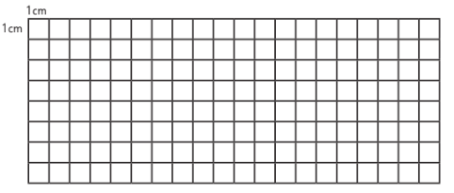 | 4° Básico  Tomo 1  Capítulo 9  Concepto de área
OA 23 | - Encuentra el área del rectángulo.  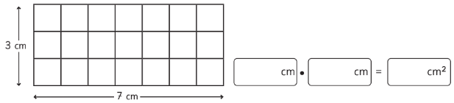  El área del rectángulo es cm². | 4° Básico  Tomo 1  Capítulo 9  Área de rectángulos
OA 23 | - ¿Cuál es el área del cuadrado en centímetros cuadrados?  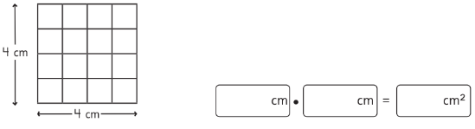  El área del cuadrado es cm². | 4° Básico  Tomo 1  Capítulo 9  Área de cuadrados.

OA 23 | - Encuentra la medida que falta, sabiendo que este rectángulo tiene un área de  30 cm².  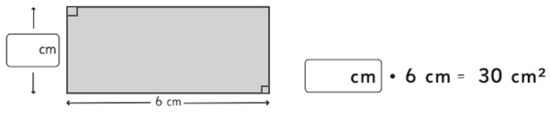 | 4° Básico  Tomo 1  Capítulo 9  Área de rectángulos
OA 23 | - Calcula el área de este rectángulo.  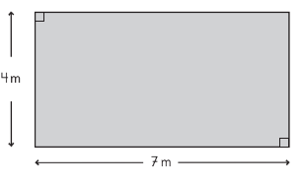  El área del rectángulo es m². | 4° Básico  Tomo 1  Capítulo 9  Área de rectángulos
OA 23 | - Calcula el área de la figura formada por rectángulos.  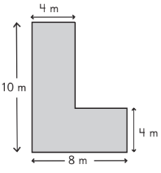  El área de la figura es m². | 4° Básico  Tomo 1  Capítulo 9  Área de rectángulos

OA 23 | - Un curso tiene destinado 24 m² para ubicar su puesto de bebidas en una feria.  Si se sabe que es de forma rectangular y la medida de su ancho es de 4 m,  ¿cuál es la medida del largo? | 4° Básico  Tomo 1  Capítulo 9  Área de rectángulos
OA 23 | - Calcula el área de la siguiente figura formada por rectángulos.  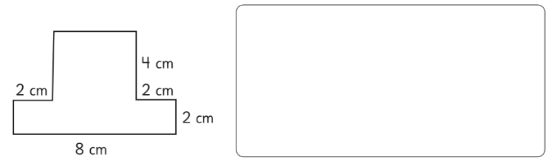  El área de la figura es cm². | 4° Básico  Tomo 1  Capítulo 9  Área de rectángulos
OA 23 | - Se tiene un rectángulo con un área  de 16 cm². Si el ancho mide 2 cm,  ¿cuánto mide el largo?  Dibújalo en la cuadrícula.  El largo mide cm. | 4° Básico  Tomo 1  Capítulo 9  Área de rectángulos

